Conseguindo uma licensa

1º Entrar no site Tmax technet

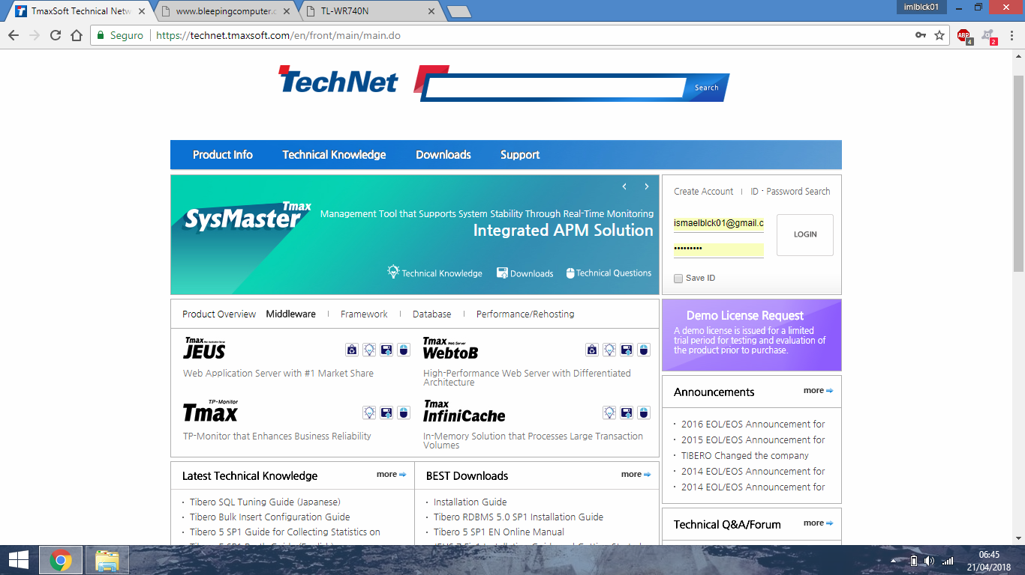

2º Clicar em Create Account para criar uma conta preenchendo todos os dados e logo após confirmando o cadastro no email

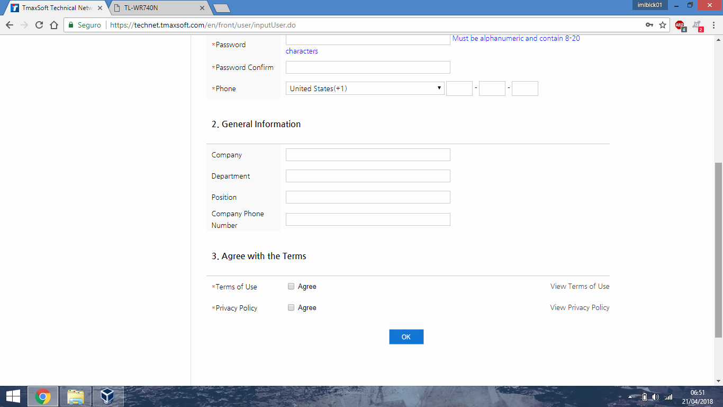

3º Fazer o login

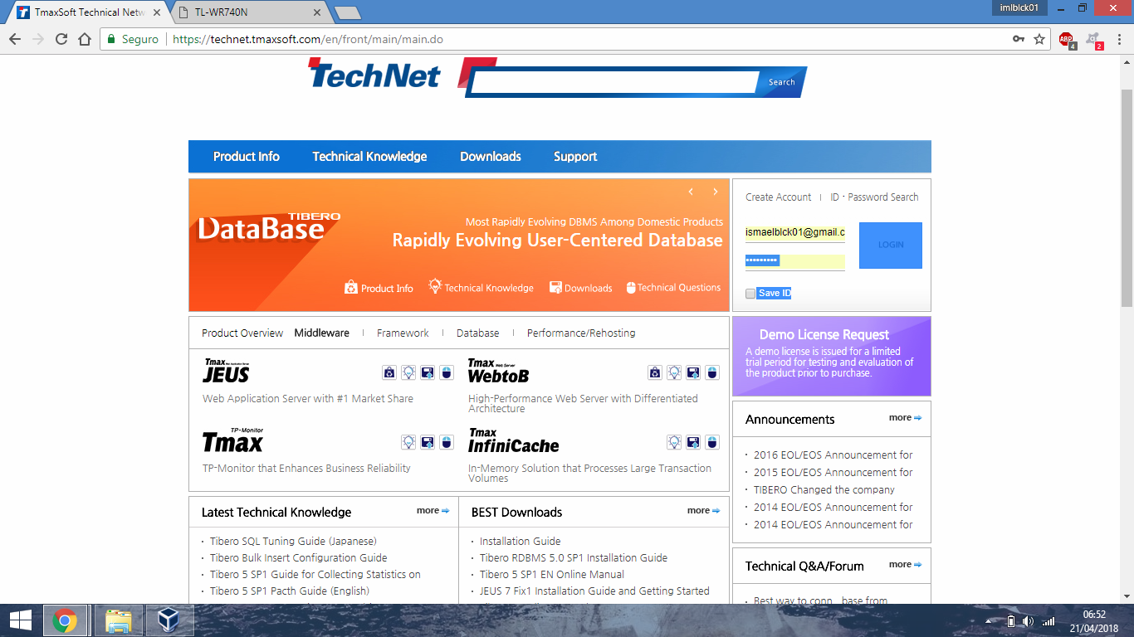

4º Clicar em “Demo Licença Request” e prencher os campos

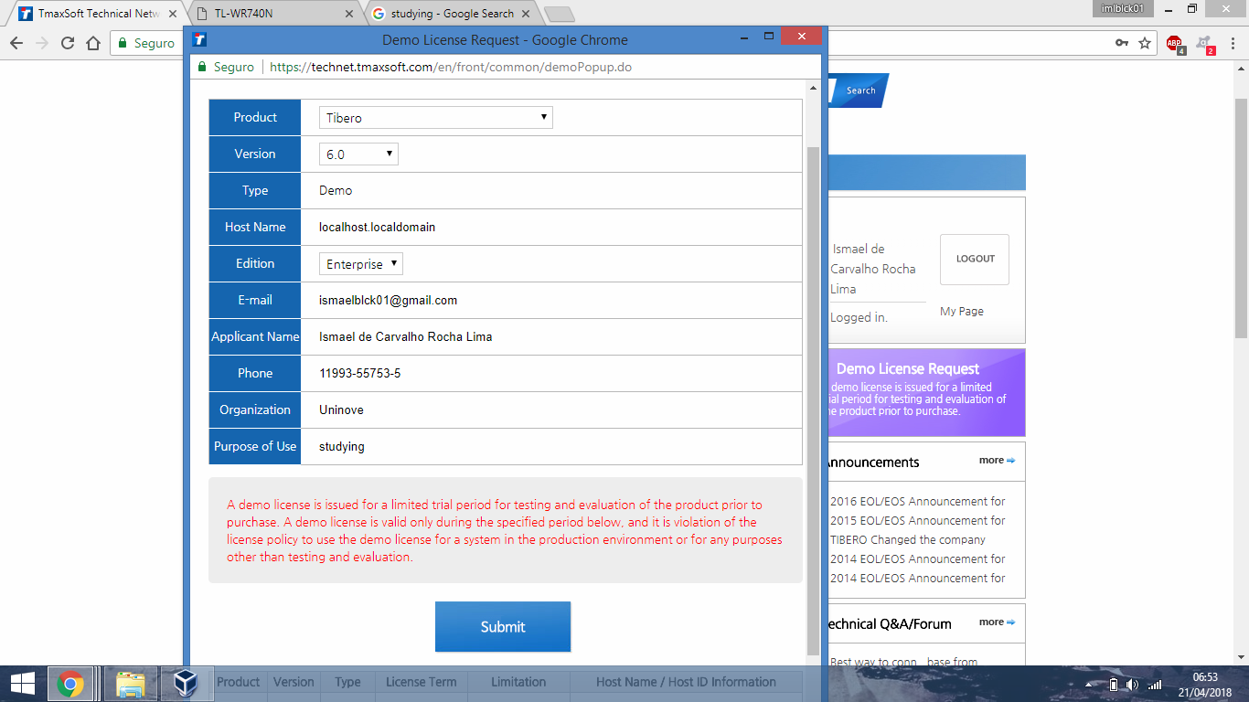

4.1 O Campo Hostname é importantíssimo para poder executar o Tibero caso coloque o Errado ocasionará um erro ao tentar iniciar o Banco de Dados.

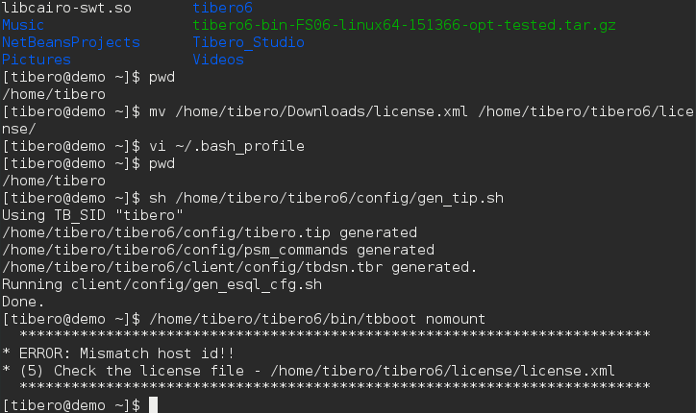

4.2 Para saber ao certo o Hostname do computador deve-se checar no terminal do Linux

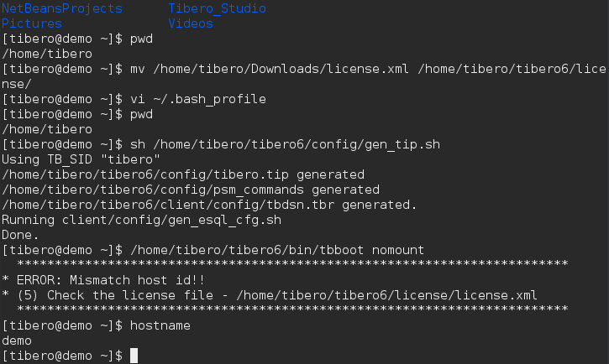

4.3 Em Seguida solicitar uma licensa com o hostname certo.

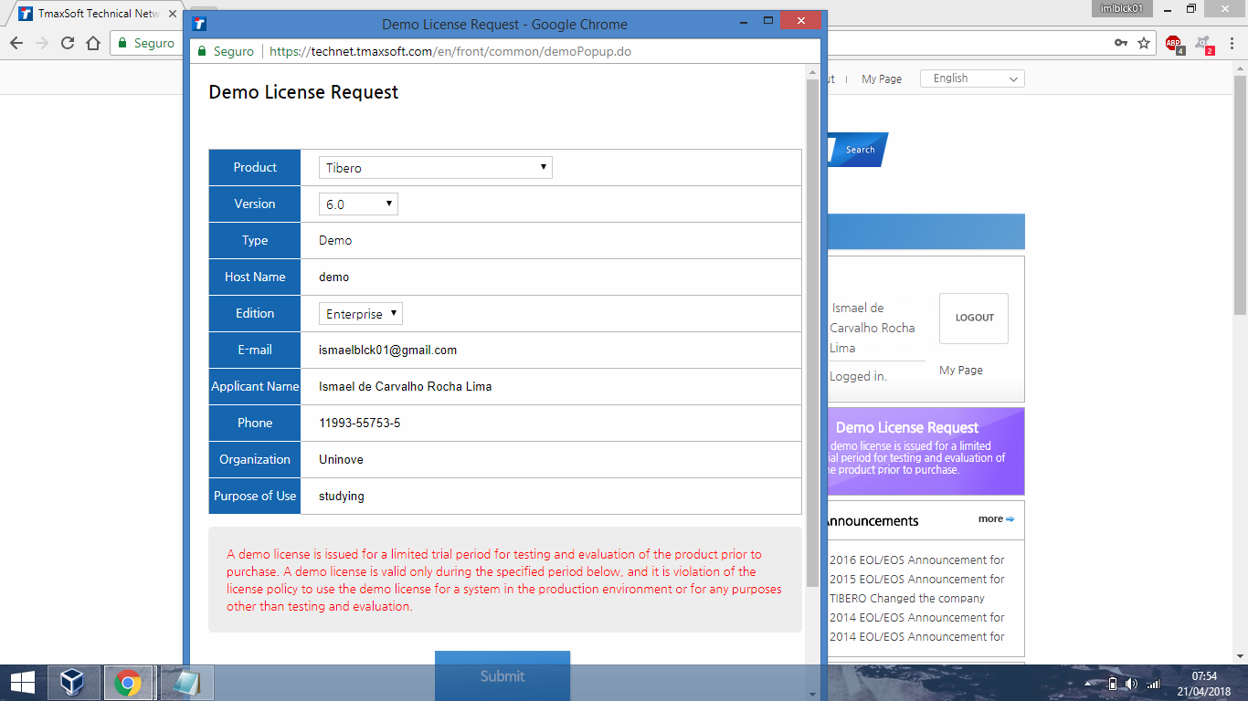

5. Checar o email cadastrado e fazer o download da licensa

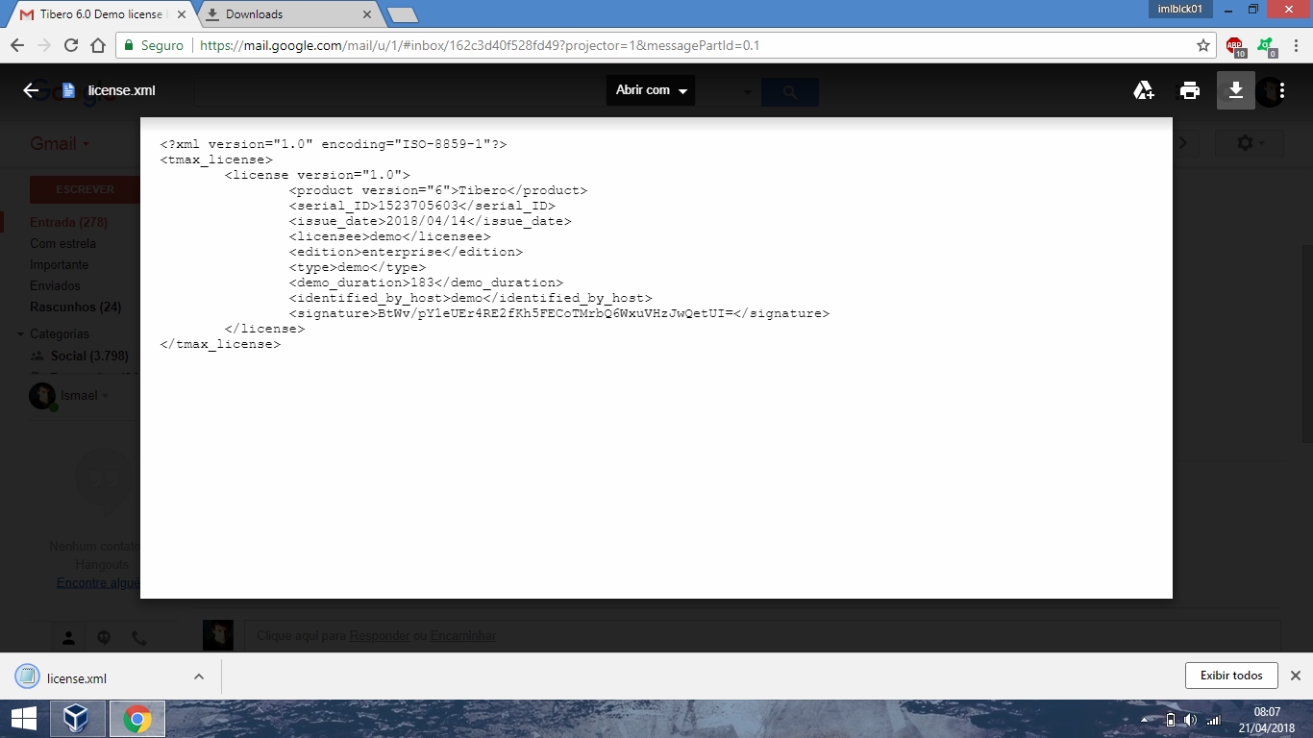

Fazendo o Download do Tibero

1º Dentro da Página de downloads do site escolher o produto Tibero

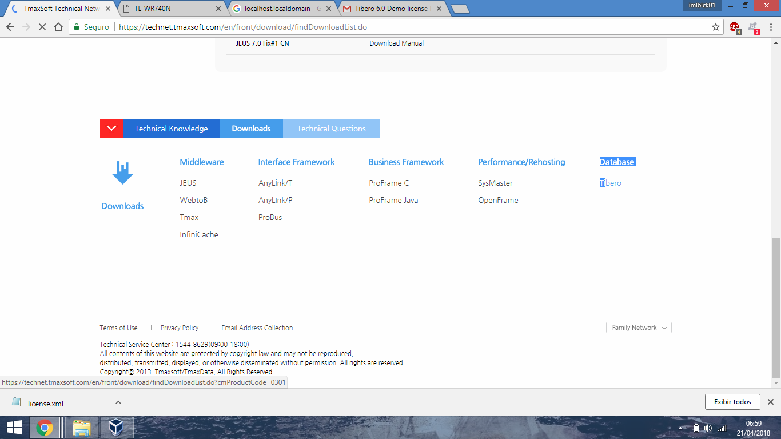

2º Clicar em Download do Tibero 6

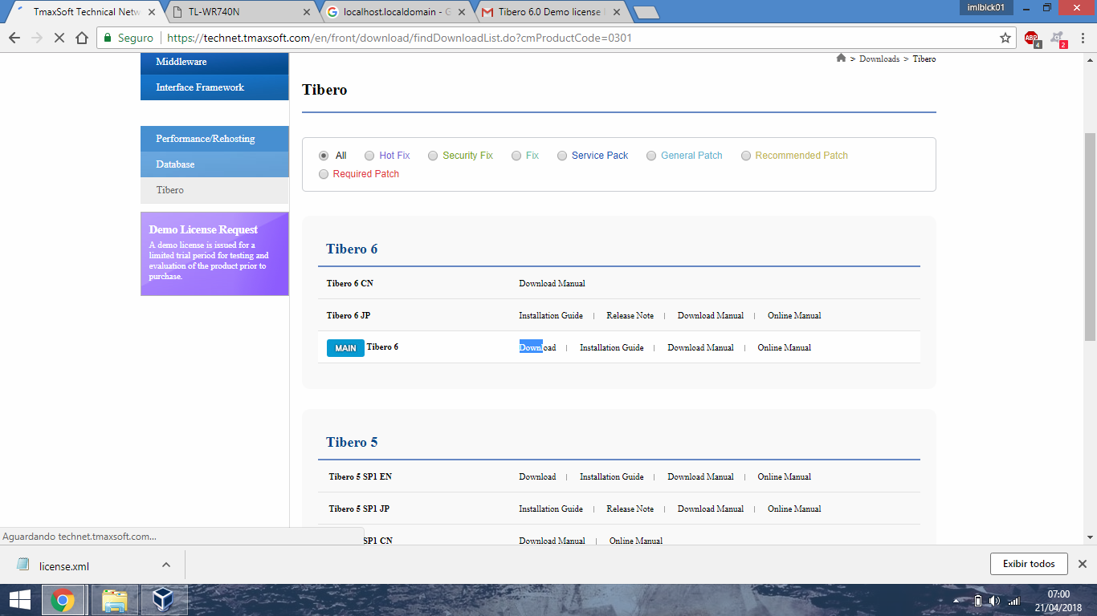

3º Nessa área escolher a opção de Download Linux(x86) 64-bit

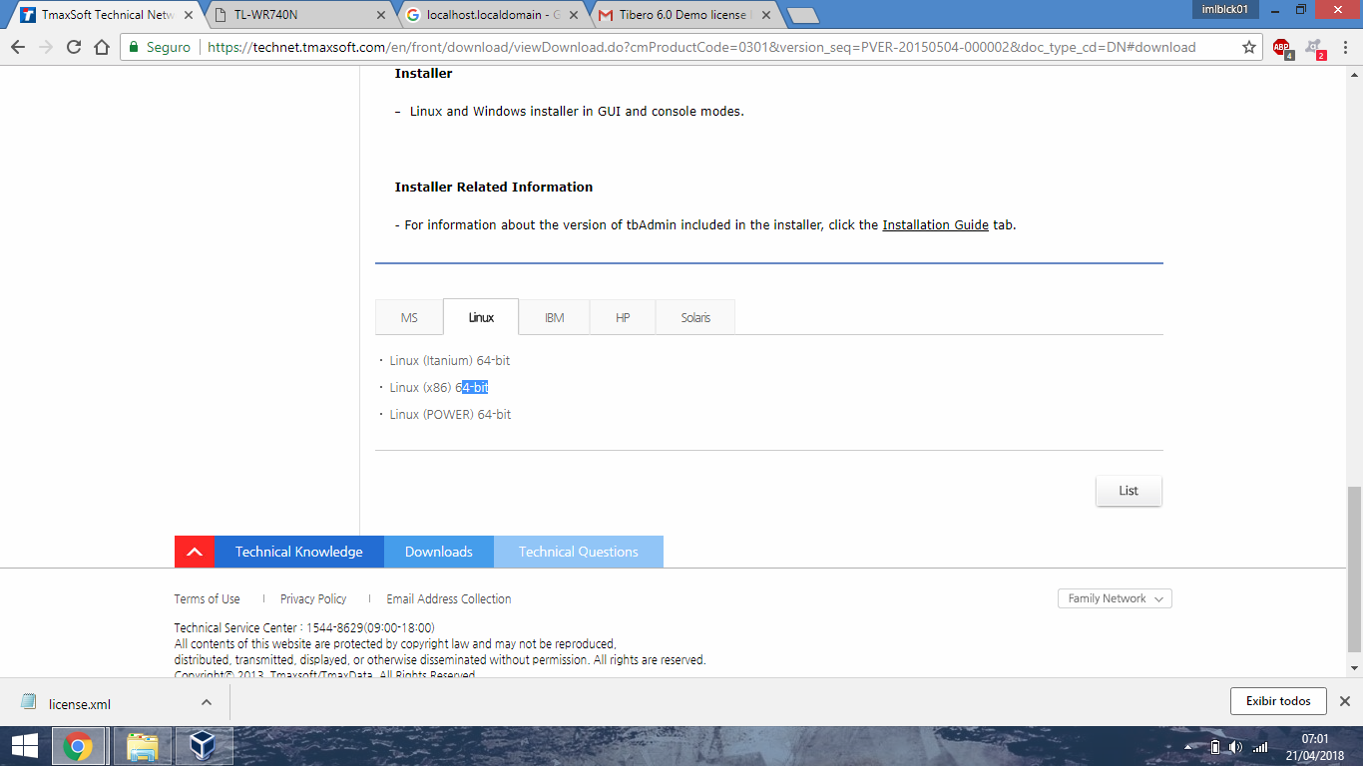

4º Baixar da opção

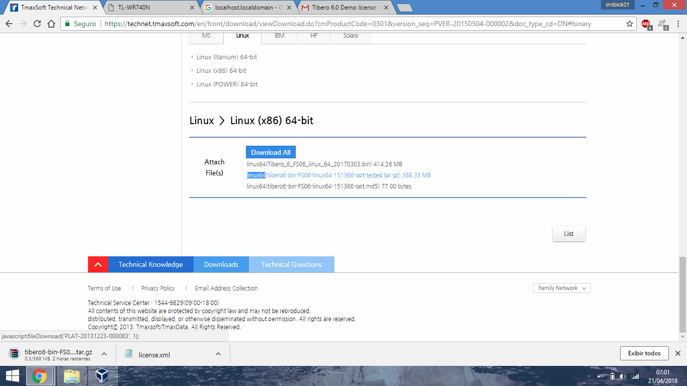

Transferindo a instalação e a licensa para dentro da maquina virtual utilizando o programa pscp, ferramenta que vem junta ao instalar o programa de acesso remoto putty

1º Checar o endereço da rede no Linux, utilizando o comando: ip a

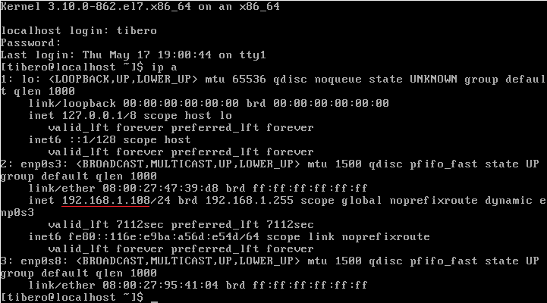

2º No Windows utilizar a sintaxe do pscp para transferir os arquivos para dentro do linux

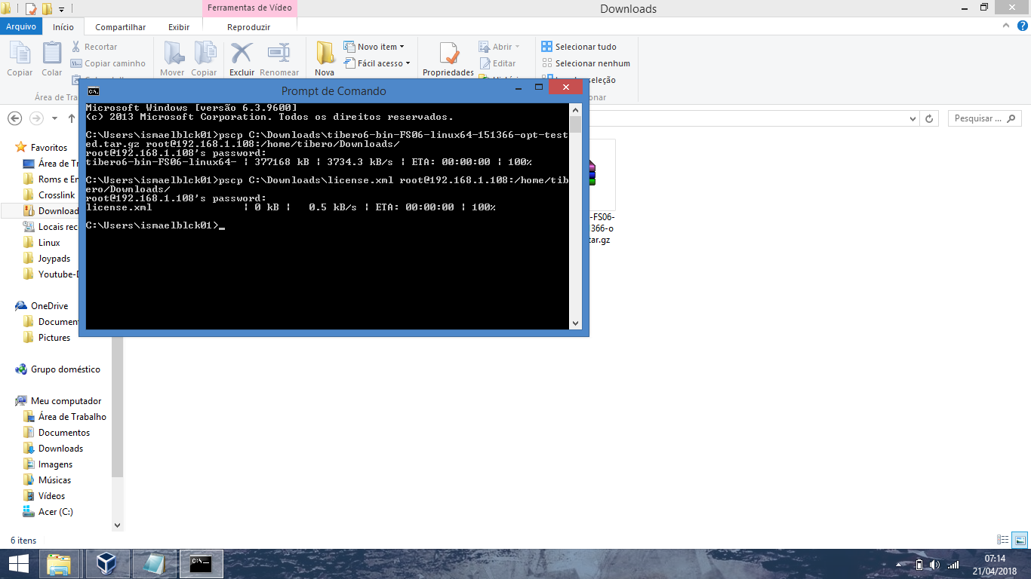

Instalando o Java e utilizando o VI para copiar e colar as variáveis de ambiente para o ~/.bash_profile.

1. Descompactar o arquivo do jdk

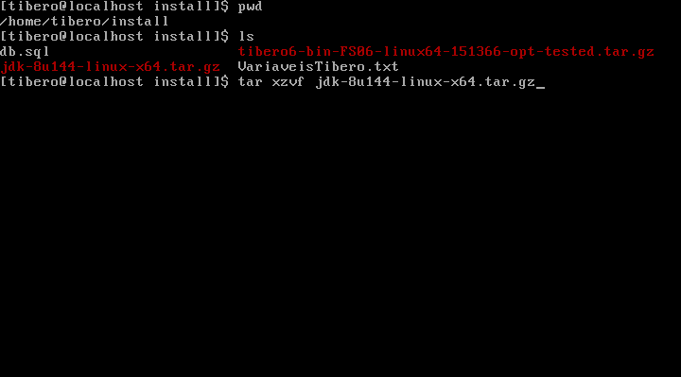

2. Renomear o diretório descompactado para Java e move-lo para /usr/bin

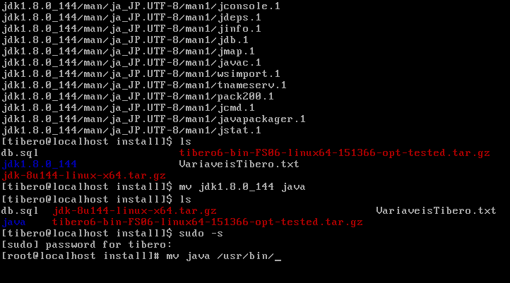

3. Utilizar o VI para selecionar as variáveis de ambiente utilizando a tecla ‘v’ do teclado, ‘y’ para copiar e logo em seguida ‘:’ e digitar ‘edit ~/.bash_profile’ para abrir o bash_profile

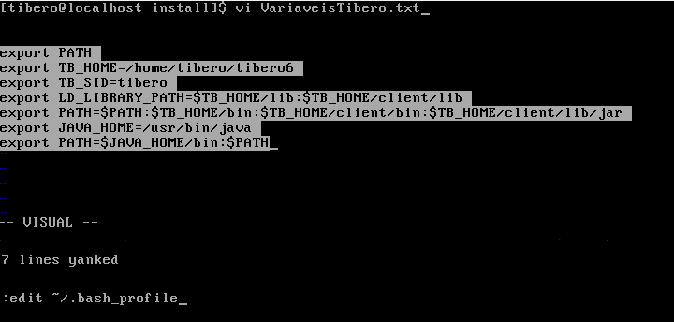

4. Dentro do bash_profile descer ate o fim do texto e teclar ‘p’ para colar o texto anteriormente copiado.

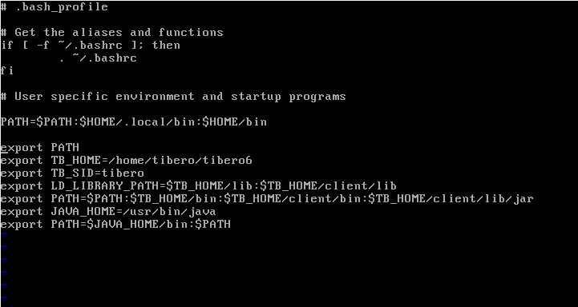

Fazendo a Instalação manual do Tibero

1º Mover o arquivo de instalação para a pasta home do Linux

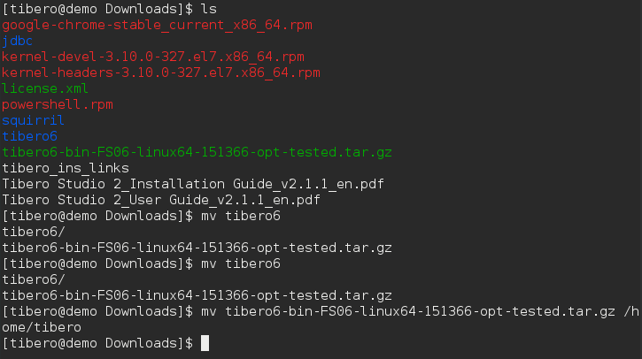

2º Descompactar o Arquivo lá

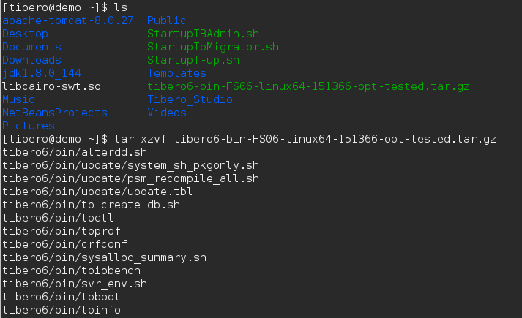

3º Mover o arquivo da licença para a pasta licença dentro do diretório extraído

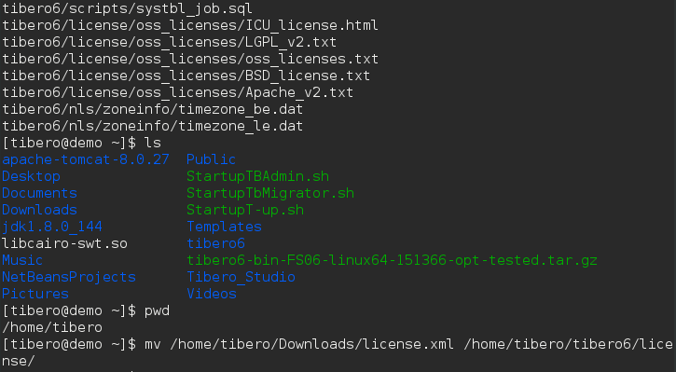

4º Executar um script dentro da pasta config do diretório do tibero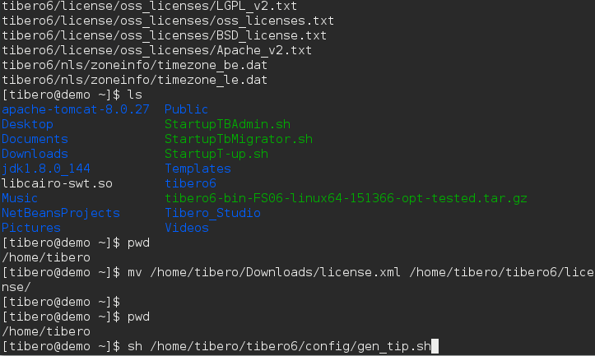

5º Executar o comando para iniciar o tibero em modo nomount

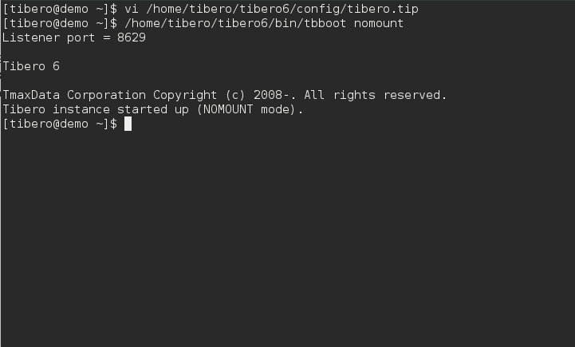

5.1 Se o tamanho da Shared Memory estiver configurada com um valor acima do disponível pela maquina ocorrerá um erro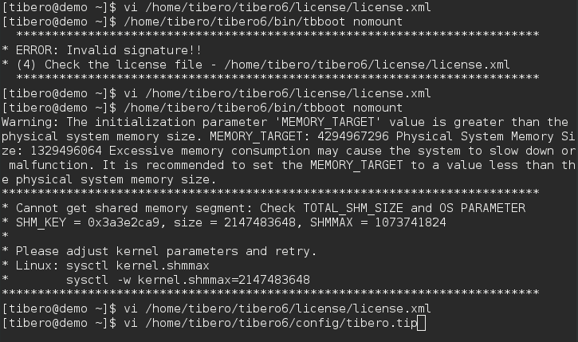

5.2 Para resolver deve-se configurar o arquivo de parâmetro de inicialização dentro da pasta config do tibero para um valor que seja aceitavel

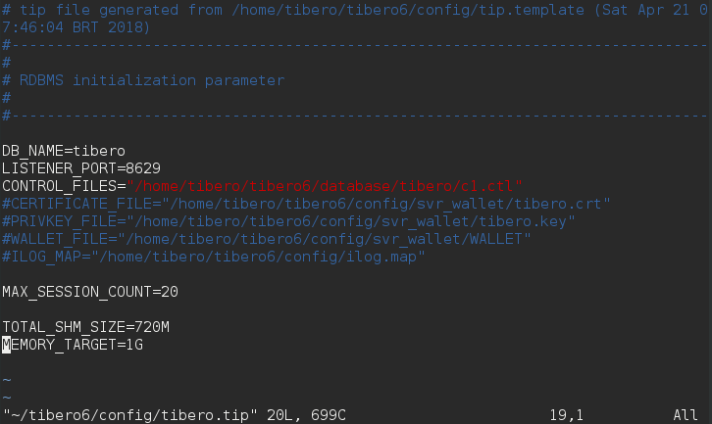

6º Iniciar a aplicação tbsql com o usuário sys

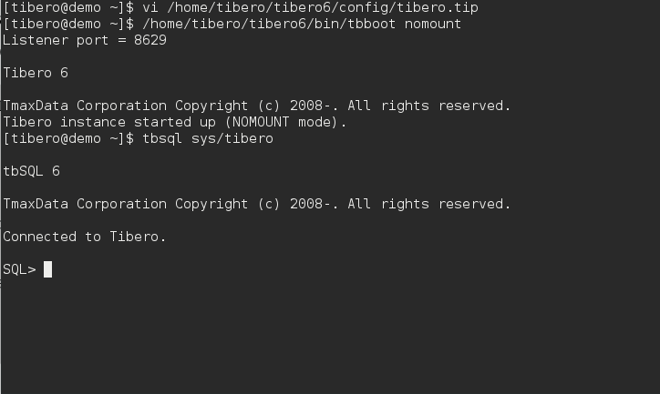

7º Criar o Banco de Dados, utilizando o comando Create Database ou executando um script @/home/install/db.sql

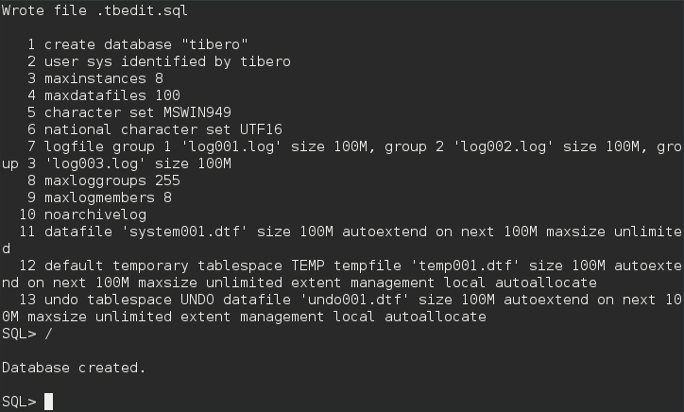

8º Após o Banco de dados ser criado iniciá-lo novamente em modo normal

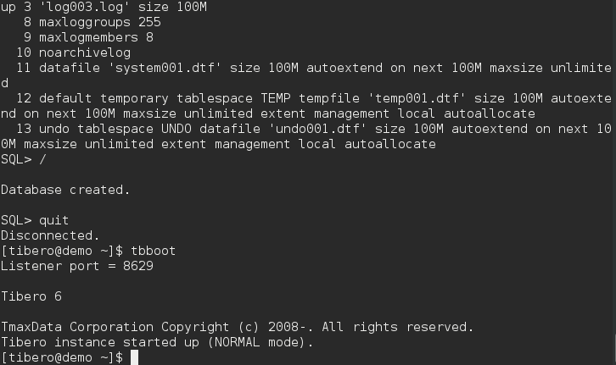

9º Executar o script system.sh dentro do diretório scripts para serem criados os dicionários de dados do sistema

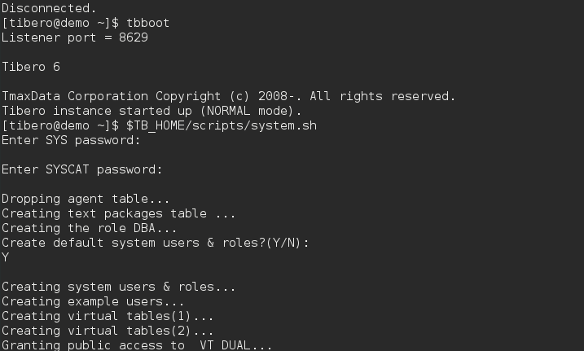

10º A partir desse ponto a instalação manual está finalizada

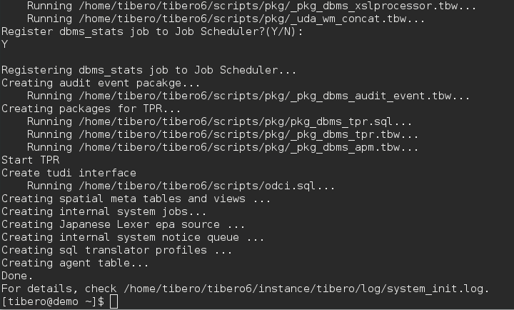

11º Checando se os processos de segundo plano do tibero estão em execução

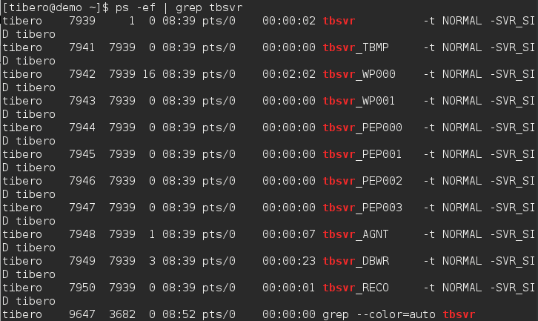

12º Fazendo um testdrive

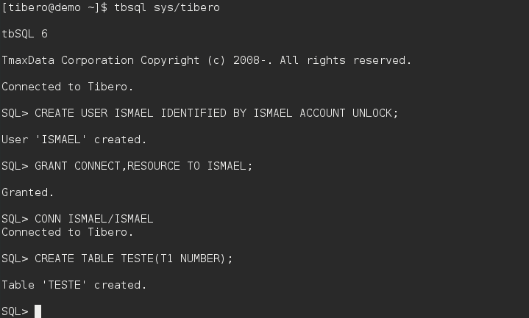

13º Tudo correto

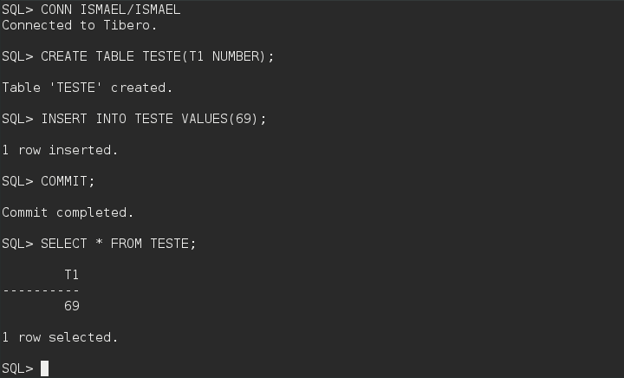

14º Para fazer a desinstalação manual no Linux após executar o comando de exclusão total do $TB_HOME com o servidor desligado, é somente preciso apagar as variáveis de ambiente do bash_profile

